Uczestnicy powinni zabrać ze sobą:
- długopisy (uczestnicy konkursów)
- ubranie turystyczne dostosowane do warunków pogodowych, odpowiednie obuwie, nakrycie głowy, pelerynę przeciwdeszczową bez względu na pogodę OBOWIĄZKOWO
- mały plecak na trasę
- kanapki i napoje na trasę pieszą
- obuwie zastępcze do chodzenia w schronisku, śpiwór
- apteczkę (opiekunowie grup)

VIII. ŚWIADCZENIA ORGANIZATORA
- plakietka rajdowa
- obsługa przewodnicka na trasie
- dwa noclegi: schronisko PTSM w Dukli – (warunki turystyczne)
- kiełbasa na ognisko, pieczywo, musztarda, ketchup
- dwa ciepłe posiłki (czwartek i piątek), śniadanie (sobota)
- dyplomy i nagrody dla zwycięzców konkursów

IX. POSTANOWIENIA KOŃCOWE

- Za zdrowie, bezpieczeństwo i zachowanie uczestników podczas imprezy odpowiedzialni są opiekunowie grup.
- Opiekunowie odpowiadają również za to, by każdy z ich podopiecznych posiadał ubezpieczenie od następstw nieszczęśliwych wypadków .
- Organizator nie ponosi odpowiedzialności za zgubione lub uszkodzone wartościowe przedmioty uczestników rajdu.
- Drużyny pozostawiają miejsce noclegu w należytym porządku.
- Opiekunowie odpowiadają materialnie za ewentualne szkody wyrządzone przez uczniów.
- Każdy uczestnik rajdu zobowiązany jest do przestrzegania regulaminu rajdu i Karty Turysty, regulaminu schroniska, godnego reprezentowania swojej szkoły oraz korzystania z obuwia zastępczego na miejscu noclegu.
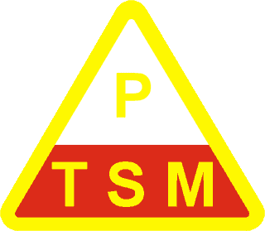
Do zobaczenia na rajdzie:
Organizatorzy: Mariola i Janusz Tys

Szkolne Koło PTSM „Wędrowiec”
przy Szkole Podstawowej im. B. Wierdaka w Głowience
SK PTSM przy Szkole Podstawowej w Trześniowie
Oddział PTSM w Krośnie

zapraszają na

XI WOJEWÓDZKI RAJD

„PO BEZDROŻACH …”
100 – LECIE ODZYSKANIA NIEPODLEGŁOŚCI
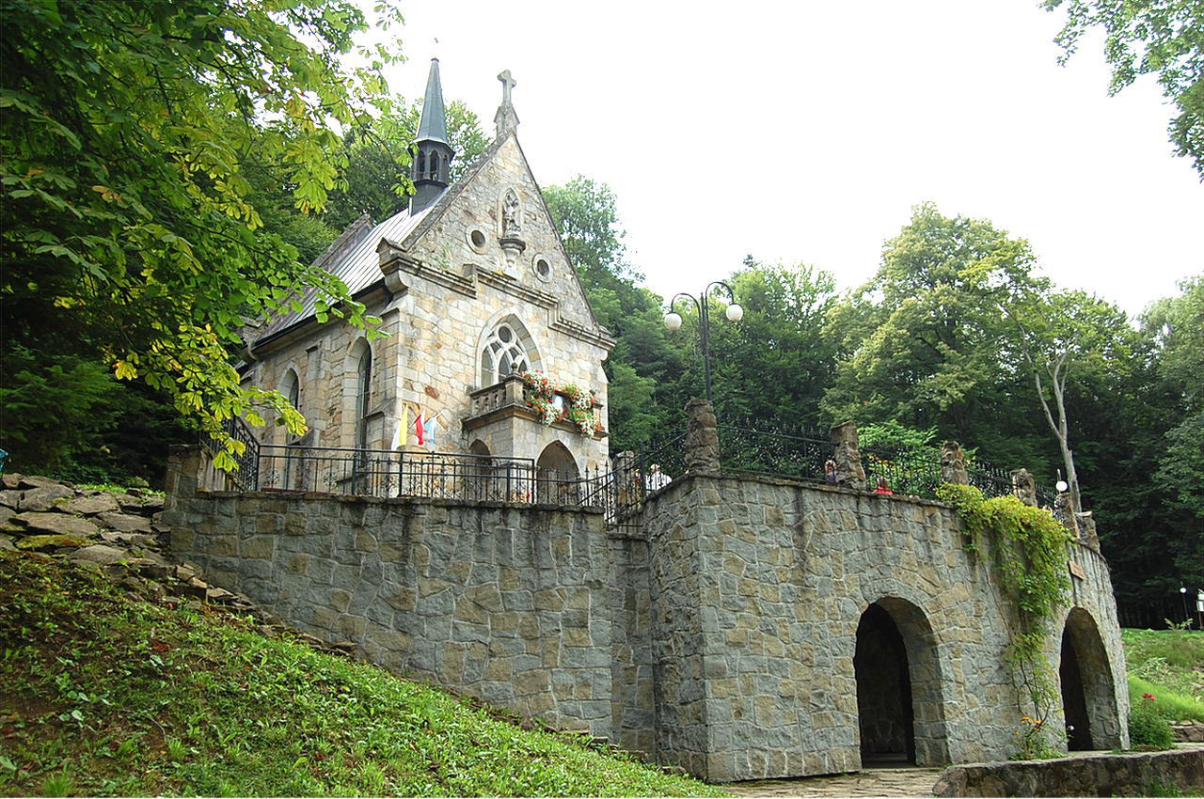
Trzciana – Pustelnia św. Jana
Cergowa (716 m n.p.m.)
Dukla

24 – 26 maja 2018 r.
I. ORGANIZATORZY
- Polskie Towarzystwo Schronisk Młodzieżowych Oddział w Krośnie,
- Szkolne Koło PTSM „Wędrowiec” przy SP w Głowience,
- Szkolne Koło PTSM przy SP w Trześniowie
przy współudziale finansowym:
- Kuratorium Oświaty i Wychowania oraz WFOŚ i GW w Rzeszowie,
- Gminnej Komisji Rozwiązywania Problemów Alkoholowych w Miejscu Piastowym,
- Gminnej Komisji Rozwiązywania Problemów Alkoholowych w Haczowie
II. CELE RAJDU:
- poznanie walorów krajoznawczych, przyrodniczych i turystycznych BN,
- poznanie dziedzictwa historyczno – kulturowego Beskidu Niskiego,
- uczczenie 100 rocznicy odzyskania niepodległości,
- upowszechnienie tematyki regionalnej i ekologicznej wśród dzieci i młodzieży,
- promocja turystyki jako alternatywnej formy spędzania wolnego czasu,
- utrzymywanie współpracy między kołami turystycznymi,
- szerzenie edukacji patriotycznej, regionalnej i przyrodniczo – ekologicznej,
- propagowanie tematyki antyuzależnieniowej

III. TERMIN RAJDU
Rajd odbędzie się w dniach 24 – 26 maja 2018 r. (czwartek, piątek, sobota)

IV. TRASY PIESZE
- Trzciana – Pustelna św. Jana – Dukla
- Dukla – Cergowa (617 m n.p.m.) – Dukla

V. RAMOWY PROGRAM RAJDU:

24 maja 2018 r. (czwartek)
- 9⁴⁵ - 10⁰⁰ - zbiórka uczestników rajdu w Dukli
- 10⁰⁰ – przejazd do Trzciany, kościółek i pustelnia św. Jana, wyjście na trasę pieszą z przewodnikiem
- 15⁰⁰ – 19⁰⁰ – zejście z trasy, ciepły posiłek, odpoczynek
- 19⁰⁰ – 21⁰⁰ – konkurs piosenki turystycznej i patriotycznej
- 21^{00 _} 22⁰⁰ – przygotowanie do noclegu
- 22^{00 _} 6 ⁰⁰ – cisza nocna
25 maja 2018 r. (piątek)
- 6⁰⁰ – 7⁰⁰ – pobudka, toaleta poranna, sprzątanie sal noclegowych
- 7⁰⁰ – 9⁰⁰ – śniadanie
- 9⁰⁰–16⁰⁰ – wycieczka piesza z przewodnikiem: cmentarz z I wojny światowej – uczczenie 100 rocznicy odzyskania Niepodległości, przejście na Cergową, ognisko
- 16⁰⁰ – 19⁰⁰ – zejście z trasy, ciepły posiłek, odpoczynek
- 19⁰⁰ – 21⁰⁰ – konkursy rajdowe: krajoznawczo – przyrodniczy, ekologiczno – przyrodniczy, wiedzy o PTSM, plastyczny
- 21^{00 _} 22⁰⁰ – przygotowanie do noclegu
- 22^{00 _} 6 ⁰⁰ – cisza nocna
26 maja 2018 r. (sobota)
- 6⁰⁰ - 7⁰⁰ – pobudka, toaleta poranna
- 7⁰⁰ – 10⁰⁰ – śniadanie, sprzątanie sal noclegowych, wykwaterowanie
- 10⁰⁰ – 12⁰⁰ – dukielski rynek - uroczyste podsumowanie rajdu, ogłoszenie wyników konkursów, wręczenie dyplomów i nagród, zakończenie rajdu.

Rajd odbędzie się bez względu na pogodę. Organizator zastrzega sobie prawo do dokonywania zmian w regulaminie i programie rajdu

VI. KONKURSY RAJDOWE
- konkurs krajoznawczo – przyrodniczy - biorą udział 3 osoby reprezentujące drużynę (oceniany indywidualnie i drużynowo),
- konkurs ekologiczno – przyrodniczy – indywidualny,
- konkurs wiedzy o PTSM – indywidualny,
- konkurs piosenki turystycznej i patriotycznej – występują przynajmniej 3 osoby prezentując 1 piosenkę o treści turystycznej i 1 o treści patriotycznej,
- konkursy plastyczne: plakat o tematyce antyuzależnieniowej „Żyjmy zdrowo bez nałogów”,
Literatura proponowana do konkursów:
- Beskid Dukielski – przewodnik. Oficyna Wydawnicza REWASZ
- Beskid Niski – przewodnik. Oficyna Wydawnicza REWASZ

VII. WARUNKI UCZESTNICTWA, ZGŁOSZENIA
W rajdzie mogą uczestniczyć uczniowie szkół podstawowych. Każda szkoła reprezentowana jest przez 10-osobową grupę pod opieką nauczyciela (10 + 1).
Grupę należy zgłosić telefonicznie do 15 maja 2018 r. – tel. 535 362 479 (Mariola Tys)
Wpisowe: 55 zł – członkowie PTSM z ważną legitymacją i 62 zł - pozostali. Wpisowe należy wpłacić na konto: Mariola Tys 49 1050 1458 1000 0022 1561 2702 do 15 maja 2018 r. Opiekunowie grup nie ponoszą kosztów wpisowego. Zgłoszenia pisemne na załączonych kartach, zatwierdzone przez dyrektora szkoły należy przekazać organizatorom na miejscu zbiórki.

W przypadku nie zgłoszenia się grupy na trasę lub zmniejszenia liczebności grupy organizator nie zwraca wpisowego.

O UCZESTNICTWIE W RAJDZIE DECYDUJE KOLEJNOŚĆ ZGŁOSZEŃ !!!

